Calcul : diviser : correction

1) Transforme les divisions suivantes en multiplications pour les résoudre.
Exemple : 45 : 9 = …
9 x … = 45
9 x 5 = 45 donc 45 : 9 = 5

56 : 8 = …
8 x 7 = 56 donc 56 : 8 = 7

27 : 3 = …
3 x 9 = 27 donc 27 : 3 = 9

90 : 10 = …
10 x 9 = 90 donc 90 : 10 = 9

2) Résous les divisions suivantes. Tu peux utiliser la méthode que tu souhaites.
35 : 5 = 7
Car 5 x 7 = 35

72 : 8 = 9
Car 8 x 9 = 72

200 : 100 = 2
Lorsque je divise par 100 je retire deux 0 au nombre de départ.
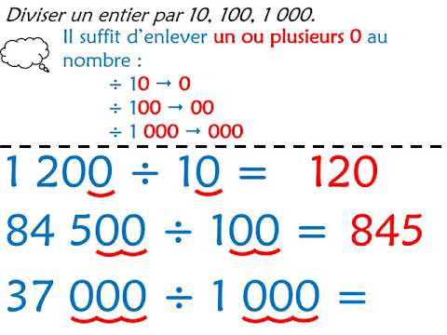

180 : 3 = 60
Car 18 : 3 = 6 (3 x 6 = 18), on ajoute ensuite le 0 de 180 au résultat pour obtenir 60.

8000 : 10 = 800
Car lorsque je divise par 10 je retire un 0 au nombre de départ.

Bonus : 810 : 90 = 9
81 : 9 = 9 donc 810 : 90 = 9 car je peux diviser les deux nombres par 10 sans changer l’égalité. (je retire ainsi le 0 des deux nombres sans changer l’égalité puisqu’on le fait aux deux nombres.) ATTENTION cela ne marche que pour les divisions.

